29.04.2020 10:03

**Завершились «Аргуновские чтения-2020»**

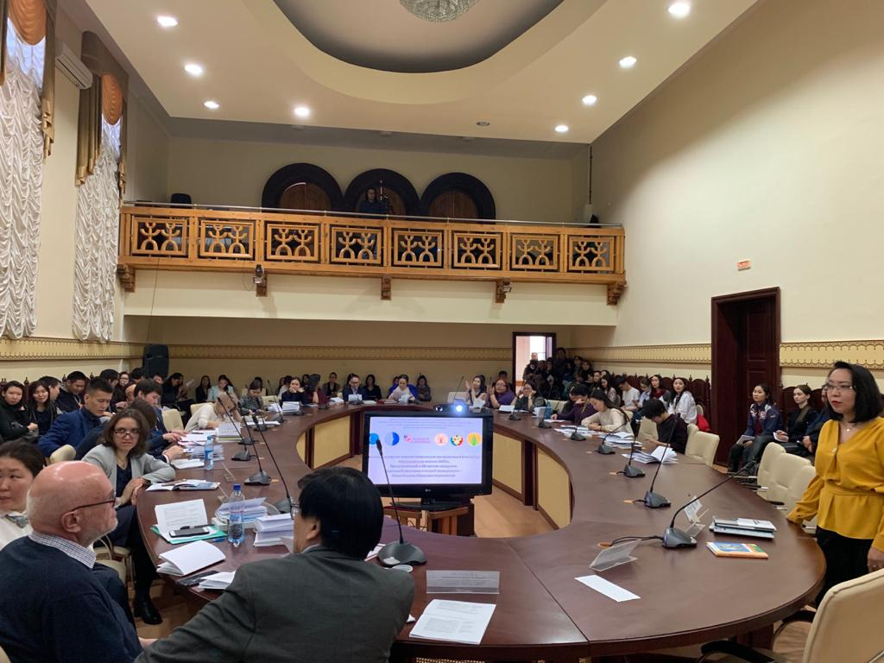

*Аргуновские чтения — 2019*

Впервые за 6 лет своего существования научно-практическая конференция «Аргуновские чтения» прошла полностью в онлайн-формате. С самого начала своей организации научно-практическая конференция нацелена на междисциплинарное общение молодых исследователей и посвящена как дань памяти научному наследию создателя научной социологической лаборатории в Якутии, всесторонней, многогранной личности Ивана Александровича АРГУНОВА.

Конференция прошла на платформе Zoom, работали секции по направлениям: история, журналистика, культурология и творческие проекты, социология, педагогика,​ право. За 7 часов на конференции выступили 35 человек. Свои исследовательские работы представили студенты, магистранты, аспиранты, молодые учёные.

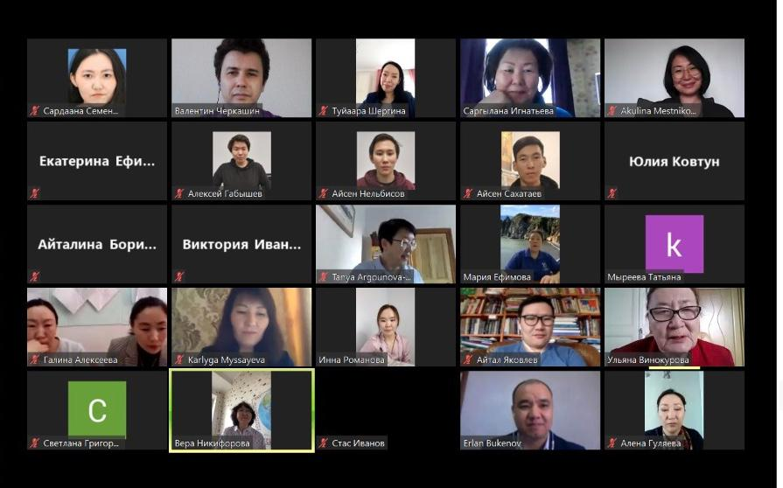

*Аргуновские чтения-2020*

Участников конференции приветствовали​ организаторы: профессор СВФУ и АГИКИ Ульяна ВИНОКУРОВА и доцент кафедры антропологии Университета г.Абердин (Великобритания), дочь Ивана Александровича​ Аргунова-Татьяна АРГУНОВА-Лоу.

С докладами выступили кандидат филологических наук,​ заведующий кафедрой журналистики филологического факультета СВФУ Олег СИДОРОВ, заведующая Болтогинской сельской модельной библиотекой им. В.М. Кладкина в Чурапчинском улусе Диана ВАСИЛЬЕВА, кандидат филологических наук, профессор, зам.декана факультета журналистики Казахского Национального университета им. аль-Фараби Карлыга Мысаева и доцент кафедры журналистики филологического факультета​ СВФУ, кандидат экономических наук​ Виталий АЛЕКСЕЕВ. В​ онлайн- формате​ музыкальное приветствие участникам конференции передали заведующая кафедрой вокального искусства АГИКИ, заслуженная артистка РФ Айталина АДАМОВА и солистка Государственного театра оперы​ и балета имени Суорун Омоллона, студентка кафедры национальной художественной культуры АГИКИ Сардаана НОГОВИЦЫНА.

По итогам работ, представленных на конференции «Аргуновские чтения-2020», приуроченной к 75-летию Победы в Великой Отечественной войне были отмечены дипломами исследователи и их руководители.

Секция «История».

Диплом 1 степени:

Кардашевский Александр Данилович, магистрант исторического факультета Северо-Восточного федерального университета им. М.К. Аммосова. Науч. рук. Макарова Аграфена Иннокентьевна, к.и.н., доцент кафедры «История, обществознание и политология» СВФУ.

Диплом 2 степени:

Букенов Ерлан Жумабекович, учитель истории КГУ «Саумалкольская средняя школа №1», Республика Казахстан.

Диплом 3 степени:

Шарин Илья Андреевич, студент исторического факультета Северо-Восточного федерального университета им. М.К. Аммосова. Науч. рук. Григорьев Ньургун Афанасьевич, к.полит.н., доцент кафедры «История, обществознание и политология» СВФУ.

Секция «Журналистика».

Дипломы 1 степени:

Письменский Дмитрий Алексеевич, студент ФГАОУ ВО «Дальневосточный федеральный университет». Научный руководитель – кандидат филологических наук, доцент ДВФУ Баринова Ксения Владимировна.

Худаева Диана Александровна, магистрант кафедры «Культурология» Института языков и культуры народов Северо-Востока РФ. Научный руководитель – кандидат культурологии, доцент кафедры культурологии СВФУ Сидорова Лена Алексеевна.

Дипломы 2 степени:

Тарабукина Алина Александровна, студент Северо-Восточного федерального университета им. М.К. Аммосова. Научный руководитель – кандидат филологических наук, доцент СВФУ​ Павлова Лена Николаевна.

Ковтун Юлия Сергеевна, студент ФГАОУ ВО «Дальневосточный федеральный университет». Научный руководитель – кандидат политических наук, доцент ДВФУ Распутная Лариса Ивановна.

Дипломы 3 степени:

Тесленко Любовь Андреевна, студент ФГАОУ ВО «Дальневосточный федеральный университет». Научный руководитель – кандидат политических наук, доцент ДВФУ Распутная Лариса Ивановна.

Борисова Марианна Терентьевна, студент Северо-Восточного федерального университета им. М.К. Аммосова. Научный руководитель – кандидат филологических наук, доцент СВФУ​ Павлова Лена Николаевна.

Секция «Культурология и творческие проекты».

Дипломы 1 степени:

Борисова Айталина Андриановна, студентка кафедры живописи и графики Арктического государственного института культуры и искусств.

Науч. рук. Шапошникова Туйаара Ефимовна, доцент АГИКИ, заведующая​ кафедрой живописи и графики, заслуженный деятель искусств РС (Я).

Сергей Васильевич Расторгуев, аспирант кафедры культурологии и социально-культурной деятельности Арктического государственного института культуры и искусств.

Науч. рук. Саргылана Семёновна Игнатьева, кандидат педагогических наук, профессор кафедры культурологии и социально-культурной деятельности Арктического государственного института культуры и искусств.

Мария Васильевна Расторгуева, магистрант кафедры культурологии и социально-культурной деятельности Арктического государственного института культуры и искусств.

Науч. рук. Татьяна Фёдоровна Ляпкина, доктор культурологии, профессор кафедры культурологии и социально-культурной деятельности Арктического государственного института культуры и искусств.

Кардашевская Лия Ивановна, старший преподаватель кафедры искусствоведения АГИКИ.

Дипломы 2 степени:

Соколова Аэлита Руслановна, студентка кафедры дизайна и декоративно-прикладного искусства народов Арктики Арктического государственного института культуры и искусств

Науч. рук. Рахлеева Ольга Афанасьевна, доцент кафедры дизайна и декоративно- прикладного искусства народов Арктики Арктического государственного института культуры и искусств.

Давлетова Розалия Рашитовна музыковед, преподаватель-методист, заведующая ПЦК «Теория музыки», заместитель директора Якутского музыкального колледжа​ им. М.Н. Жиркова».

Андросов Семен Семенович, магистрант кафедры восточных языков и страноведения СВФУ им. М.К. Аммосова. Научный руководитель: Пермякова Туйара Николаевна

Дипломы 3 степени:

Богдокумов Станислав, ученик 8 класса МБОО «Чычымахская СОШ им.С.Р.Кулачикова-Эллэй». Научный руководитель: Прокопьева Людмила Владимировна, учитель английского языка.

Иванова Акулина Николаевна, ученица МБОО «Чычымахская средняя общеобразовательная школа им.С.Р.Кулачикова-Эллэй».

Секция «Социология»

Дипломы 1 степени:

Алексей Иннокентьев,

Диана Васильева.

Дипломы 2 степени:

Прасковья Явловская,

Дария Филиппова.

Диплом 3 степени:

Айталина Дьячковская.

Секция «Педагогика»:

Дипломы 1 степени:

Кротова Оксана Геннадьевна,

Иванова Мария Михайловна,

Гуляева Алена Николаевна,

Заболоцкая Анна,

Нестерева Надежда.

Дипломы 2 степени:

Семенова Уйгулаана Иннокентьевна,

Бубякина Валентина Игоревна,

Слепцова Юлия,

Лаврентьева Влада,

Местникова Айыына,

Скобелева Анастасия.

Диплом 3 степени:

Варламова Валентина,

Смирнова Екатерина.

Секция «Право».

Диплом 1 степени:

Федотов Никита Егорович, 4 курс юридического факультета СВФУ.​ Науч.рук. Слепцов А.Н.

Диплом 2 степени: Куприянов Кристиан Евгеньевич,​ 3 курс юридического факультета. Науч рук​ Охлопкова А.С.

Диплом 2 степени: Черкашина Мария Ильинична, магистрант юридического факультета​ СВФУ. Науч рук Оглезнева Т.Н.

Диплом 3 степени : Оконосова Наталья Викторовна, магистрант юридического факультета СВФУ.​ Науч. рук.Павлова А.А.

Диплом 3 степени : Алексеева Айыына Степановна, студент 4 курса юридического факультета СВФУ.​ Науч.рук Осипов А.О.

Диплом 3 место — Максимова Людмила Николаевна, студент 1 курса​ юридического факультета СВФУ.​ Науч.рук​ Гоголева А.Я.

Диплом 3 степени — Сергеева Намыына Семеновна, студент 2 курса юридического​ факультета​ СВФУ.​ Науч.рук Яковлева Т.А.

Несмотря на все сложности и накладки, вызванные​ эпидемиологической ситуацией этого года, шестая международная научная конференция » Аргуновские чтения 2020 «, посвящённая наследию видного ученого- социолога, крупного государственного и общественного деятеля​ Ивана Александровича Аргунова, состоялась и прошла успешно. Конференция за эти 6 лет показала, что способствует объединению исследователей разных направлений, научных школ, регионов и даже разных стран и выступает одной из отправных площадок в науку для молодых учёных.

Источник: Информация подготовлена на основе материалов, представленных оргкомитетом научно-практической конференции «Аргуновские чтения- 2020». Пресс-служба АГИКИ.